**„Tic-Tac-Toe“ Žaidimo Ataskaita**

**1. Įvadas**

**Kas yra jūsų programa?**

Ši programa yra konsolinis „Tic-Tac-Toe“ žaidimas, parašytas Python kalba. Ji leidžia dviem žaidėjams žaisti klasikinį „Tic-Tac-Toe“ žaidimą tarpusavyje.

**Kaip paleisti programą?**

1. Norėdami paleisti programą, atlikite šiuos veiksmus:
2. Įsitikinkite, kad jūsų sistemoje yra įdiegta Python.
3. Išsaugokite pateiktą kodą faile pavadinimu kursinis.py.
4. Sukurkite failą players.txt tame pačiame kataloge su dviem žaidėjų vardais, kiekvieną ant naujos eilutės.
5. Atidarykite terminalą ir pereikite į katalogą, kuriame yra kursinis.py.
6. Paleiskite komandą: python kursinis.py.

**Kaip naudotis programa?**

1. Paleidus programą, bus rodomi žaidėjų vardai.
2. Žaidėjai paeiliui įveda poziciją (1-9), kur nori padėti savo ženklą (X arba O).
3. Žaidimas tęsiasi, kol bus nustatytas laimėtojas arba žaidimas baigsis lygiosiomis.
4. Laimėtojo vardas ir data bus užregistruoti faile wins.txt.

**2. Pagrindinė dalis / Analizė**

**Funkcinių reikalavimų įgyvendinimas**

**Lentelės piešimas**

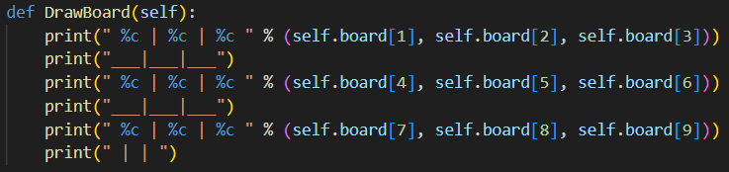

Ši funkcija rodo dabartinę „Tic-Tac-Toe“ lentos būseną.

**Pozicijos tikrinimas**



Ši funkcija tikrina, ar pozicija lentoje yra laisva ženklui įdėti.

**Laimėjimo tikrinimas**

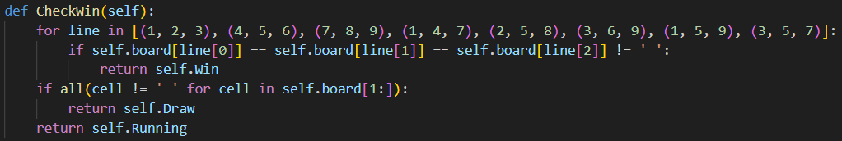

Ši funkcija tikrina visas galimas laimėjimo kombinacijas, kad nustatytų, ar žaidėjas laimėjo arba žaidimas baigėsi lygiosiomis.

**Laimėtojo registravimas**

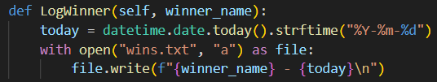

Ši funkcija registruoja laimėtojo vardą ir datą į failą.

**Žaidimo pradžia**



Ši funkcija inicijuoja žaidimą, valdo žaidėjų ėjimus, tikrina žaidimo būseną ir skelbia rezultatą.

**3. Rezultatai ir Santrauka**

* **Rezultatas 1:** Sėkmingai įgyvendintas funkcionalus „Tic-Tac-Toe“ žaidimas, leidžiantis dviem žaidėjams žaisti paeiliui.
* **Rezultatas 2:** Pridėta funkcija, kuri registruoja laimėtojo vardą ir datą į failą.
* **Rezultatas 3:** Sukurtas sklandus ir patogus žaidimo eiga, įskaitant pranešimus ir lentos atnaujinimus.
* **Rezultatas 4:** Susidurta su iššūkiais tikrinant įvestis ir užtikrinant, kad lenta būtų tinkamai atnaujinta be klaidų.
* **Rezultatas 5:** Įgyvendintas paprastas AI komponentas, kuris atsitiktinai pasirenka laisvas pozicijas žaidžiant prieš kompiuterį.

**Išvados**

**Pagrindiniai atradimai ir rezultatai**

* Šis kursinis darbas sukūrė pilnai funkcionalų „Tic-Tac-Toe“ žaidimą Python kalba.
* Programa atitinka visus apibrėžtus tikslus, įskaitant žaidėjų ėjimų kaitaliojimąsi, laimėjimo ar lygos nustatymą ir rezultatų registravimą.
* Įgyvendinimas yra patogus naudotojui ir efektyvus, leidžiantis sklandžiai žaisti.

**Ateities perspektyvos**

* Pagerinti žaidimą grafine naudotojo sąsaja (GUI), kad naudotojo patirtis būtų patrauklesnė.
* Įdiegti sudėtingesnį AI vieno žaidėjo režimui.
* Pridėti tinklo funkcijas, kad būtų galima žaisti nuotoliniu būdu tarp naudotojų.

**4. Papildoma: Šaltiniai, literatūros sąrašas**

[Python Oficialus Dokumentacija](https://docs.python.org/3/)

[Markdown Vadovas](https://www.markdownguide.org/)